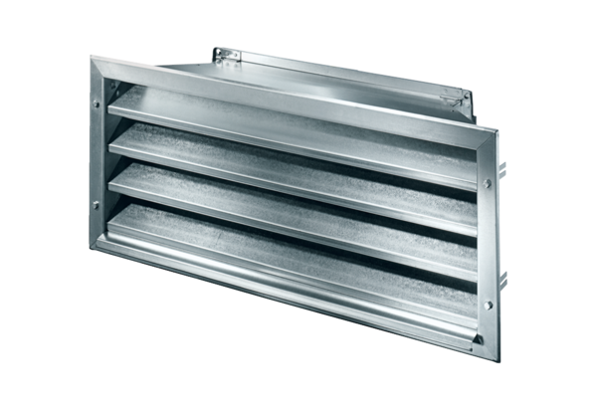Außengitter LZP-R 25Verpackungseinheit: 1 StückSortiment: D
Artikelnummer: 0151.0382Hersteller: MAICO

